Tema a tratar: Creando los templates
PASO 1:
- Vamos a crear las siguientes vistas:
index.html
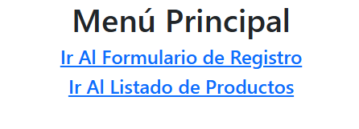
form_registrar.html

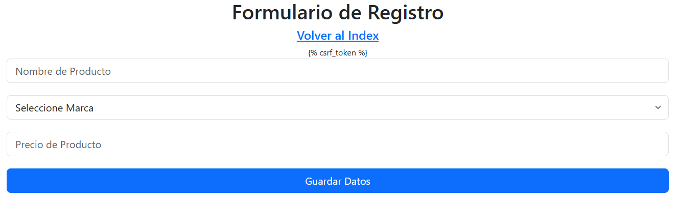
listado.html

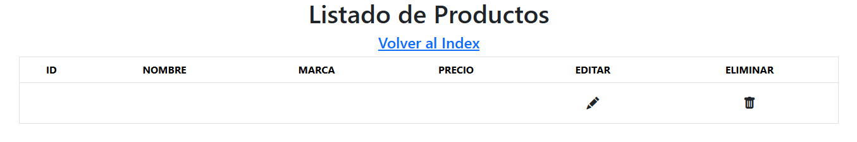

form_actualizar.html
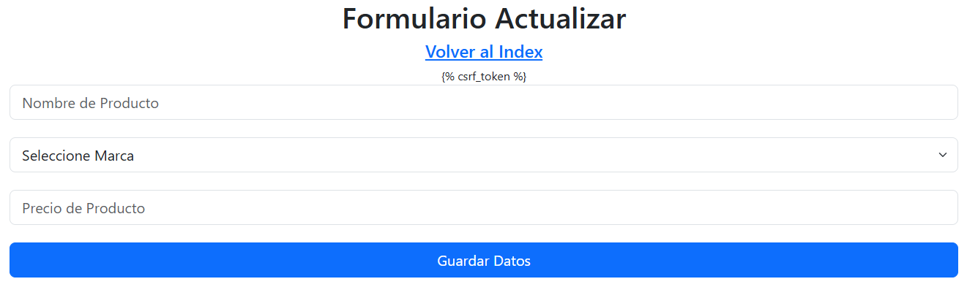

Paso 2:
- Creamos la carpeta “templates”, dentro de la carpeta “productos” y dentro de ella los HTML indicados anteriormente
- Nos debe quedar así:

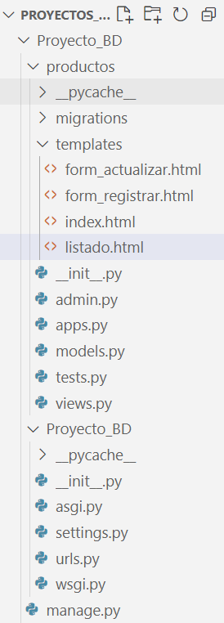

PASO 3:
- Desarrollando el código HTML
- Lo que a continuación se indica es un código “tentativo”, tu puedes desarrollar el que gustes
index.html
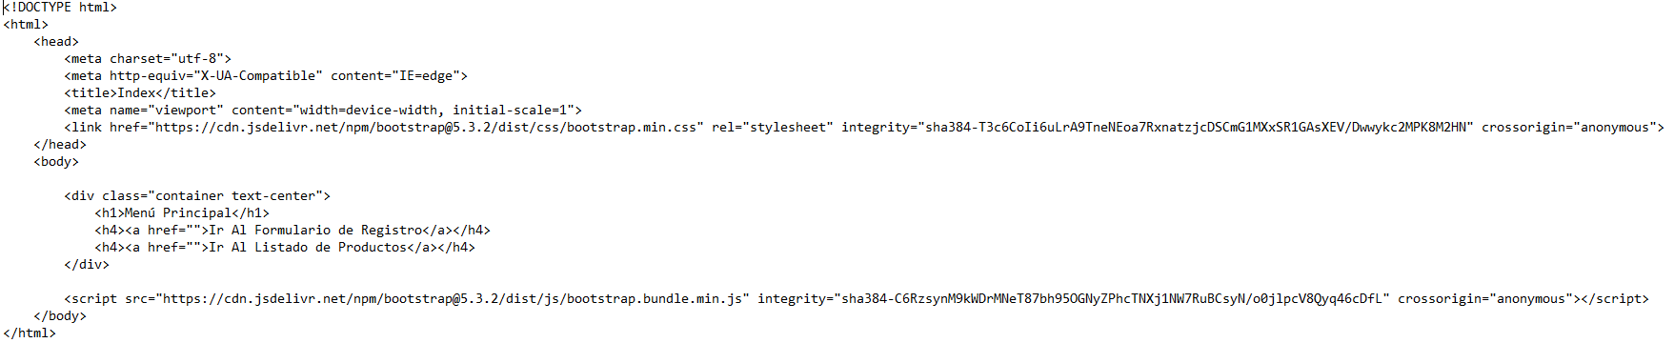
form_registrar.html
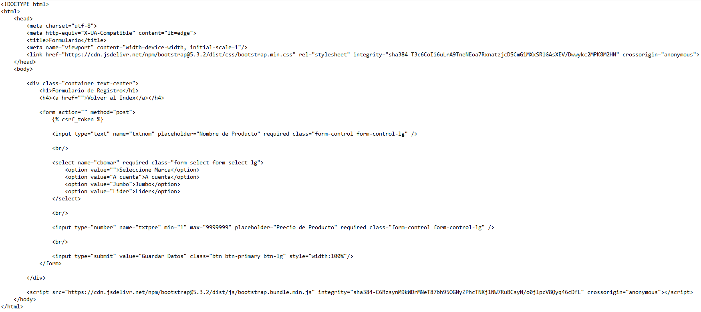
form_actualizar.html
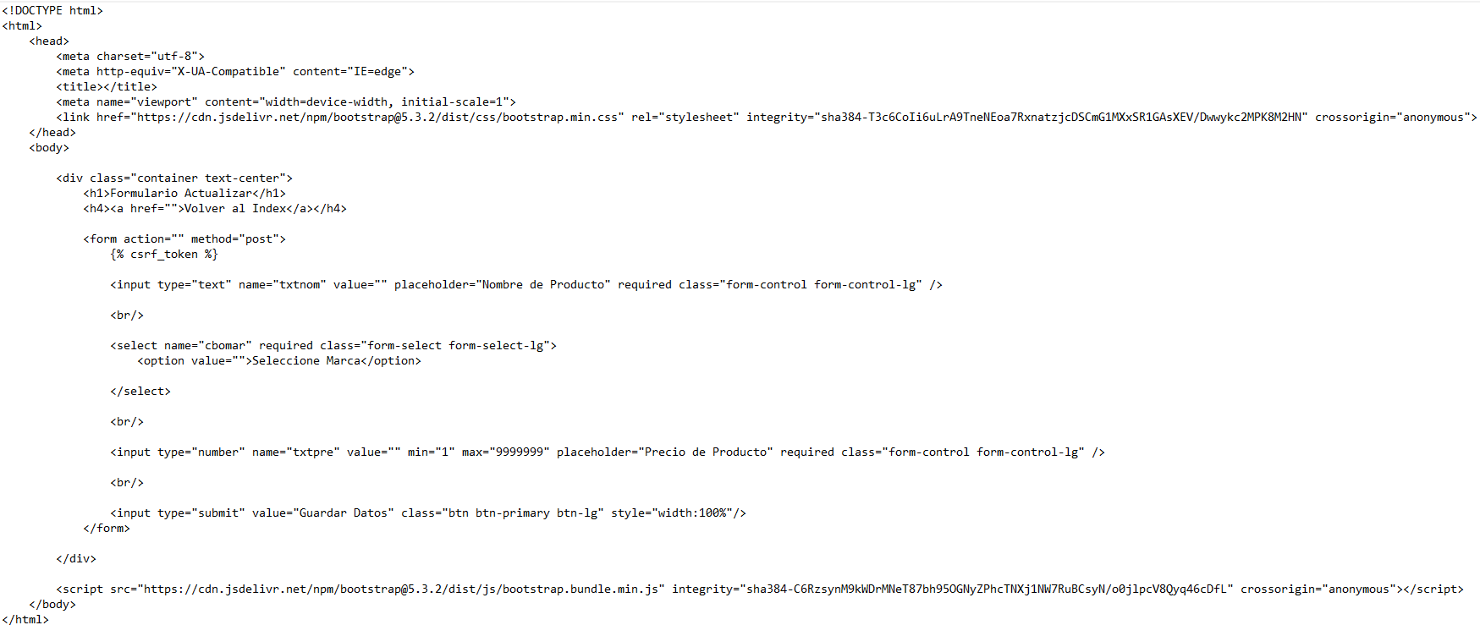
listado.html
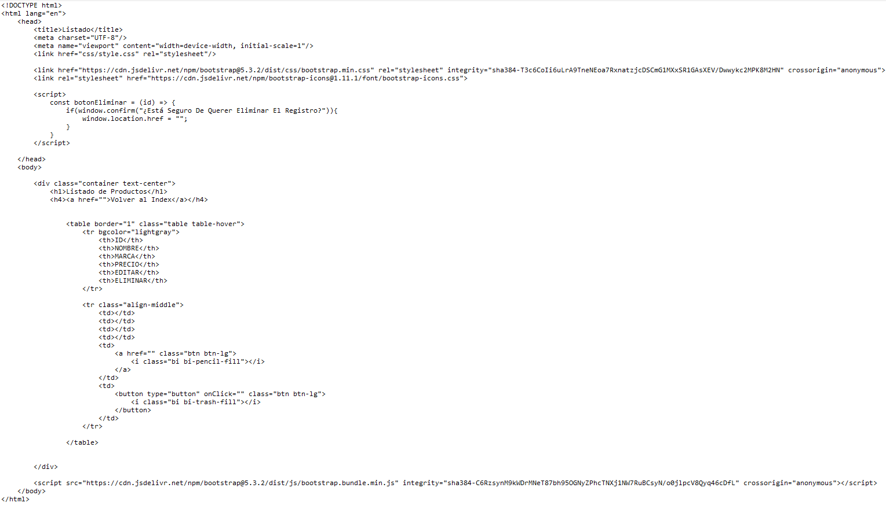
PASO 4:
- Generando las VISTAS y las RUTAS
- Vamos al archivo views.py de nuestra app productos
- Nos debe quedar así:
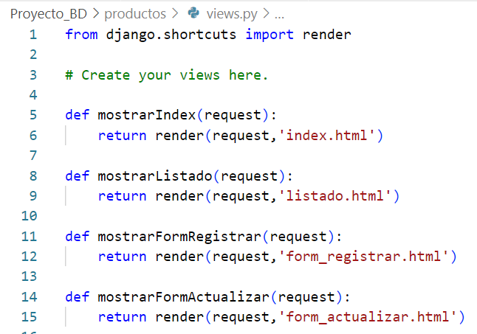

PASO 5:
- En el index.html después debemos hacer referencias a las vistas
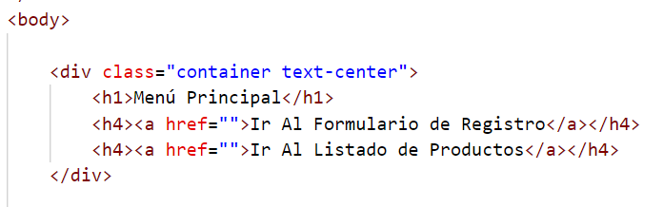
- Lo cual se hace a través de las rutas
- Nos dirigimos al archivo urls.py que está en el apartado del Proyecto e indicamos las correspondiente URLS
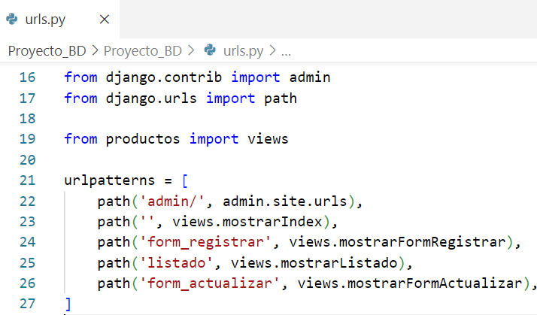

- Ahora podemos configurar los href del index.html
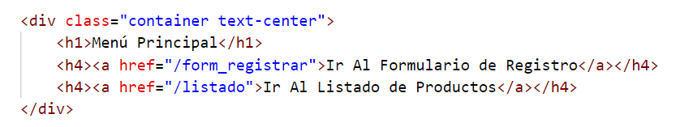
- Levantar el servidor y probar funcionamiento de las vistas

